Додаток
до рішення 48 сесії Менської міської ради 8 скликання
29 травня 2024 року № 315

МЕМОРАНДУМ ПРО ВЗАЄМОРОЗУМІННЯ | MEMORANDUM OF UNDERSTANDING
Між | Between
КОРУС ІНТЕРНЕШНЛ УКРАЇНА | CORUS INTERNATIONAL UKRAINE
Та | And
Міжнародним благодійним фондом «Українська фундація громадського здоров'я» | International Charitable Foundation “Ukrainian Foundation for Public Health”
Та | And
​​ Комунальна установа «Менський міський центр соціальних служб» Менської міської ради | ​​ Municipal Institution "Center for the Provision of Social Services" of the Mena City Council ​
Для | For
Підтримка безпечного простору – сприяння стійкості, можливостям та процвітаючому середовищу | Support Safe Space – Promoting Resilience, Opportunities and Thriving Environments
- Організації-учасниці Меморандуму про взаєморозуміння | - Organizations to the Memorandum of Understanding
1.1 Цей Меморандум про взаєморозуміння (далі – «Меморандум про взаєморозуміння») укладено між «Корус Інтернешнл Україна» (далі – «Corus»), розташованою за адресою Майдан Незалежності, 2, м. Київ, та Міжнародний Благодійний Фонд «Українська Фундація Громадського Здоров'я» (далі - УФГЗ) за адресою: вулиця Будіндустрії, 7, офіс 10, м. Київ, 01013, та ​​ Комунальна установа «Менський міський центр соціальних служб» Менської міської ради за адресою: 15600, Україна, Чернігівська область, місто Мена, вулиця Семашка, будинок 8 (далі - "Соціальний Центр", та разом із «Corus» – «Сторони», окремо – «Сторона»). | 1.1 This Memorandum of Understanding (the “MOU”) is between Corus International Ukraine (“Corus”) located at Maidan Nezalezhnosti 2, Kyiv, Ukraine, and International Charitable Foundation “Ukrainian Foundation for Public Health” (the “UFPH”) with offices at Budindustrii Str 7, office 10, Kyiv, 01204 and ​ Municipal Institution "Center for the Provision of Social Services" ​ with offices at ​15300, Ukraine, Chernihiv region, Mena, Semashko Street, 8 (the “Social Center”, collectively with Corus the “Parties” and each, individually, a “Party”).
1.2 Соціальний центр та УФГЗ та Corus підтверджують, що вони є автономними організаціями, які погоджуються працювати разом у співпраці для досягнення спільної мети. Таким чином, Сторони працюватимуть разом для досягнення спільної мети та взаємних зобов'язань, підтверджуючи при цьому свою різну ідентичність. Цей Меморандум про взаєморозуміння жодним чином не накладає на жодну зі Сторін жодних юридичних або фінансових зобов'язань, що виходять за рамки цієї Угоди. | 1.2 The Social Center, UFPH and Corus affirm that they are all autonomous entities which agree to work together in collaboration to implement a common goal. The Parties shall therefore work together to fulfill their common goal and mutual responsibilities, while affirming their different identities. This MOU does not in any way legally or financially obligate either Party beyond the scope of this agreement.
- Мета і завдання проекту | 2. Purpose and Project Objectives
2.1 Метою цього Меморандуму про взаєморозуміння є чітке визначення цілей, завдань та відповідних обов'язків кожної Сторони щодо Підтримка безпечного простору – сприяння стійкості, можливостям та процвітаючому середовищу (далі – «Проект»). | 2.1 The purpose of this MOU is to clearly define the goals, objectives and respective responsibilities of each of the Parties in specific regards to ​Support Safe Space – Promoting Resilience, Opportunities and Thriving Environments​ (the “Project”).
2.2 Сторони офіційно домовилися про спільну роботу з метою реалізації вищезазначеного Проекту з метою: | 2.2 The Parties formally agree to work in collaboration for the purpose of implementing the above Project in order to:
- Покращити доступ постраждалих та осіб із груп ризику у відповідних центрах до критично важливих послуг із порятунку життя та комплексних послуг із запобігання гендерно зумовленому насильству (ГЗН).  - Підвищити обізнаність про гендерно зумовлене насильство, зменшення ризиків та звернення за медичною допомогою серед постраждалих від ГЗН та осіб із груп ризику.  - Надати інформацію про послуги з протидії гендерно зумовленому насильству, рекомендації, превентивні стратегії та зниження ризиків.  - Приймати /проводити заходи для забезпечення активної участі цільових груп. | - Improve access for survivors and at-risk individuals in respective center to critical life-saving, and comprehensive Gender-based Violence (GBV) prevention services.  - Increase GBV awareness, risk mitigation, and care seeking among GBV survivors and at-risk individuals.  - Provide information on GBV services, referrals, preventive strategies, and risk reduction.  - Host / conduct events to ensure active participation of the target groups.
3. Відповідальність сторін | 3. Responsibilities of the Parties
3.1 Сторони при спільному співробітництві беруть на себе відповідальність за:  - Забезпечення функціонування безпечного простору для жінок і дівчат (WGSS)  - Підвищення обізнаності спільноти з питань гендерно зумовленого насильства  - Забезпечення процесу охоплення населення, яке цього потребує (особливо жінок і дівчат) | 3.1 The Parties in joint collaboration will take responsibility for the following:  - Ensure the Women and Girls Safe Space (WGSS) is functioning  - Increase the awareness of the community in GBV issues  - Ensure the services reach the population in need (especially women and girls)
3.2. Соціальний центр бере на себе відповідальність за наступне: | 3.2 The Social Center will take responsibility for the following:
- На підставі рішення Менської міської ради від 21.03.2024 № 158 «Про включення майна до переліку об’єктів комунальної власності Менської міської територіальної громади та передачу в оперативне управління» (Додаток 1) має право оперативно управляти майном та виділяє приміщення у Менській міській територіальній громаді: 3 (три) кімнати, загальною площею 89,3 кв. м. за адресою: 15600, Чернигівська область, Корюківський район, місто Мена, вулиця Троїцька, 13, на довгостроковій основі, терміном не менше 1 (одного) року, для реалізації проекту.  - За належні умови функціонування Простору, затвердження перепланування приміщення (за необхідності), оплату комунальних послуг та організацію роботи Простору згідно із затвердженим графіком заходів та планом робіт (Додаток 2).  - Використання Простору як місця, де надається підтримка особам, які перебувають у складних життєвих обставинах, у тому числі постраждалим від домашнього насильства та насильства за ознакою статі, включаючи надання різноманітних послуг та заходів, таких як консультування, правова допомога (із залученням відповідних спеціалістів), освітні семінари, тренінги, розважальні заходи та доступ до ресурсів.  - Надання інших видів гуманітарної допомоги, якщо вона отримана від партнерів (Corus, УФГЗ), залежно від обставин та в межах власної компетенції. УФГЗ та Соціальний центр спільно складають списки жінок та дівчат, які потребують наборів гідності, закуплених Corus, та забезпечують їх розповсюдження у громаді.  - Початок прийому осіб лише після завершення обов'язкового навчання (курси підвищення кваліфікації з питань домедичної допомоги, PSEAH, запобігання гендерно зумовленому насильству) (експерти та тренінги від Corus та UFPH).  - Надання відповідних консультацій та інших видів психологічної допомоги особам, які звертаються до Простору, наскільки це можливо та в межах його компетенції.  - У разі дострокового припинення дії Меморандуму Соціальний центр повертає Corus обладнання, передане відповідно до Акту поставки (описано нижче та згідно з додатками 3 та 4) | - On the basis of the decision of the Mena City Council dated 21.03.2024 № 158 «On the inclusion of property in the list of communal property of the Mena City Territorial Community and its transfer to operational management» (Annex 1), it has the right to operationally manage the property and allocates premises in the Mena City Territorial Community: 3 (three) rooms with a total area of 89.3 square meters at the address: 15600, Chernihiv region, Koryukiv district, Mena city, 13 Troitska, street on a long-term basis, for a period of not less than 1 (one) year, for the implementation of the project.  - shall be responsible for the proper conditions for the functioning of the Space, approval of the redevelopment of the premises (if necessary), payment of utilities and organization of the Space according to the approved schedule of activities and work plan (Annex 2).  - agrees to use the Space as a place where support is provided to persons in difficult life circumstances, including victims of domestic and gender-based violence, including providing various services and activities, such as counseling, legal assistance (with the involvement of relevant specialists), educational seminars, trainings, recreational activities and access to resources.  - agrees to provide other types of humanitarian assistance, if received from partners (Corus, UFPH), depending on the circumstances and within of the own competence.  - UFPH and the Social Center shall jointly compile lists of women and girls in need of the Dignity Kits procured by Corus and ensure their distribution in the community.  - agrees to start accepting persons only after the mandatory training (refresher lectures on first aid, PSEAH, prevention of gender-based violence) has been completed (experts and trainings provided by Corus and UFPH).  - agrees to provide appropriate counseling and other types of psychological assistance to persons applying to the Space, to the extent possible and within the scope of its competency.  - In the event of early termination of the Memorandum, the Social Center shall return to Corus the equipment transferred under the Delivery Act (described below and following the annexes 3 and 4)
3.3. Corus бере на себе відповідальність за наступне: | 3.3 Corus will take responsibility for the following:
- Відремонтувати та переобладнати визначене та погоджене приміщення Безпечного простору (3 кімнати), а саме привести його до стану, достатнього для комфортного перебування жінок, дітей та молоді; меблювання його меблями та обладнанням (додаток 3 - кошторис ремонтних робіт; додаток 4 - перелік меблів, обладнання).  - Проводить тематичні брифінги для персоналу, залученого всіма сторонами для експлуатації Простору.  - Працює з усіма сторонами для забезпечення проведення лекцій та тренінгів підвищення кваліфікації з питань надання першої допомоги та інших відповідних медичних консультацій, гендерно зумовленого насильства, запобігання сексуальній експлуатації та домаганням (PSEAH), процедур управління простором (з урахуванням гендерних аспектів) та інших.  - Передає обладнання для Безпечного простору до Соціального центру, відповідно до Акту приймання-передачі, для використання та відповідального зберігання. З моменту підписання Акту приймання-передачі Corus не несе відповідальності за всі подальші витрати на зберігання, експлуатацію та поточний ремонт обладнання.  - Після закінчення строку дії Меморандуму через один календарний рік з дня його підписання Сторонами право власності на вищезазначене обладнання та меблі переходить на баланс Соціального центру в повному обсязі, безоплатно.  - Підтримка та моніторинг виконання заходів для забезпечення повної функціональності Безпечного простору.  - Зобов'язання Corus залежать від наявності коштів та безперервності загальних операцій проекту. | - Repair and refurbish the identified and agreed upon Safe Space room (3 rooms), namely, bringing it to a condition sufficient for a comfortable stay of women, children and youth; furnishing it with furniture and equipment (Annex 3 - estimate of repair work; Annex 4 - list of furniture, equipment).  - shall conduct thematic briefing(s) for the personnel engaged by all parties for the operation of the Space  - Work with all parties to ensure lectures and refresher trainings on first aid and other relevant medical consultations, gender-based violence, prevention of sexual exploitation and harassment (PSEAH), space management procedures (considering gender aspects) and others, are taking place.  - Shall transfer the equipment for WGSS to the Social Center, in accordance with the Act of Acceptance and Transfer, for use and safekeeping. From the moment of signing the Acceptance Certificate, Corus shall not be liable for all further costs of storage, operation, and routine repair of equipment.  - Upon expiration of the Memorandum one calendar year from the date of its signing by the Parties, ownership of the above equipment and furniture shall be transferred to the balance sheet of the Social Center in full, free of charge.  - Support and monitor implementation of activities to ensure full functionality of Safe Space.  - Corus’s commitments are subject to funds availability and continuity of the overall project operations.
3.4. УФГЗ бере на себе відповідальність за наступне: | 3.4 UFPH will take responsibility for the following:
- Забезпечити функціонування Простору протягом 11 місяців (з 15 травня 2024 року по 14 квітня 2025 року), працевлаштувавши соціальних працівників та психологів, які працюватимуть у просторі  - Закуповувати товари та послуги для щомісячних активностей у Безпечному просторі.  - Провести тренінги та лекції з питань обізнаності про ГЗН відповідно до затвердженого плану роботи Простору (Додаток 2).  - Забезпечити необхідними витратними матеріалами загального призначення, друкованою продукцією, канцелярським приладдям та продуктами харчування для активностей у Безпечному просторі. | - Ensure functioning of the Space for 11 months (from May 15, 2024 to April 14, 2025) by employing social workers and psychologists that will work in the space.  - Purchase goods and services for monthly activities in Safe Space.  - Conduct training and lectures on GBV awareness according to the approved work plan of the Space (Annex 2).  - Provide necessary general consumables, printed materials, stationery, and food for activities in Safe Space.
3.5. Спільно УФГЗ та Соціальний центр беруть відповідальність адмініструвати діяльність Безпечного простору, активності та заходи в ньому, зокрема: | 3.5 Jointly, UFPH and the Social Center take the responsibility to administer the organization of activities and events in the Safe Space, namely:
- Запрошувати відповідні категорії населення до участі у заходах Безпечного простору.  - Запрошувати лекторів, тренерів, майстрів тощо для проведення заходів у Безпечному просторі.  - Поширювати інформацію про результати діяльності Проєкту серед громадськості та інших населених пунктів громади.  - Ділитися своїм досвідом та найкращими практиками з іншими спільнотами.  - Проводити заходи не рідше одного разу на два тижні протягом місяця. | - Invite relevant categories of the population to participate in the events of Safe Space.  - Invite lecturers, trainers, craftsmen, etc. to hold events in Safe Space.  - Disseminate information about the results of the Project activities among the public and other settlements of the community.  - Share their experience and best practices with other communities.  - Conduct activities at least once every two weeks during the month.
4. Термін дії договору | 4. Period of Agreement
Цей Меморандум про взаєморозуміння набирає чинності 15 травня 2024 року та припиняє свою дію не пізніше 14 квітня 2025 року або дати завершення проєкту, або після припинення дії Меморандуму про взаєморозуміння відповідно до Розділу 10 цього Меморандуму. | This MOU shall commence on ​May 15, 2024​ and shall be completed no later than ​April 14, 2025​ or completion of the Project or upon termination of the MOU pursuant to Section 10 hereof.
5. Практичні поради | 5. Best Practices
Сторони забезпечують наявність компетентного персоналу та систем для підтримки реалізації Проекту. | The Parties shall ensure that competent staff and systems are in place to support the achievement of the Project.
6. Конфіденційна інформація | 6. Confidential Information
Сторони виходять з того, що може виникнути необхідність надати один одному доступ до інформації конфіденційного або офіційного характеру. Інформація, яка є конфіденційною, службовою або захищеною авторським правом, повинна бути чітко ідентифікована та позначена, як така Стороною, що її надає. Сторони погоджуються зберігати конфіденційність отриманої службової інформації так само, як і власну службову інформацію аналогічного роду. | The Parties anticipate that it may be necessary to provide access to information of a confidential or proprietary nature to one another. Information that is confidential, proprietary or copyrighted shall be clearly identified and labeled as such by the originating Party at the time of disclosure. The Parties agree to hold proprietary information received confidential in the same manner as it holds its own proprietary information of like kind.
7. Право власності та ліцензія на інтелектуальну власність | 7. Intellectual Property Ownership and License
7.1. «Інтелектуальна власність» означає всі права інтелектуальної власності, що випливають з або пов'язані з наступним, будь то, захищені, створені чи такі, що виникають відповідно до законодавства Сполучених Штатів Америки чи будь-якої іншої юрисдикції: (i) комерційні найменування, торговельні марки та знаки (зареєстровані та незареєстровані), фірмовий стиль та аналогічні права, а також заявки (включаючи заявки на намір використання та аналогічні резервації марок і всю добру волю, пов'язану з ними) для реєстрації будь-чого з вищезазначеного; (ii) патенти, моделі та будь-які аналогічні або еквівалентні юридичні права щодо охорони винаходів, а також усі заявки на будь-що з вищезазначеного; (iii) авторські права (зареєстровані та незареєстровані) та заявки на реєстрацію; (iv) комерційні таємниці, ноу-хау, винаходи, методи, процеси та інструкції з обробки, технічні дані, специфікації, інформація про дослідження та розробки, технології та будь-яка інша інформація; та (v) немайнові права, права на публічність, права на базу даних або збір даних, а також будь-які інші права власності або права інтелектуальної власності будь-якого виду чи характеру. | 7.1 “Intellectual Property” means all intellectual property rights arising from or associated with the following, whether protected, created or arising under the laws of the United States or any other jurisdiction: (i) trade names, trademarks and service marks (registered and unregistered), trade dress and similar rights, and applications (including intent to use applications and similar reservations of marks and all goodwill associated therewith) to register any of the foregoing; (ii) patents, utility models and any similar or equivalent statutory rights with respect to the protection of inventions, and all applications for any of the foregoing; (iii) copyrights (registered and unregistered) and applications for registration; (iv) trade secrets, know-how, inventions, methods, processes and processing instructions, technical data, specifications, research and development information, technology, and any other information; and (v) moral rights, publicity rights, data base or data collection rights and any other proprietary or intellectual property rights of any kind or nature.
7.2. Кожна Сторона зберігає за собою всі права, право власності та інтерес на всю свою інтелектуальну власність (включаючи, але не обмежуючись, патенти, торговельні марки, комерційні найменування та авторські права), яка існує на дату набрання чинності цим Меморандумом про взаєморозуміння або розроблена Стороною, на яку не поширюється дія цього Меморандуму («Інтелектуальна власність, що існувала раніше»). Всі сторони мають безоплатну, невиключну ліцензію на використання «Вже існуючої інтелектуальної власності» лише, з метою надання послуг або виконання своїх зобов'язань за цим Меморандумом про взаєморозуміння. | 7.2. Each Party shall retain all right, title and interest in and to all its Intellectual Property (including, but not limited to, patents, trademarks, brand names and copyrights) that exists as of the effective date of this MOU or developed by a Party outside of this MOU (“Pre-Existing IP”). All Parties have a royalty-free, non-exclusive license to use Pre-Existing IP solely to the extent either Party requires such Pre-Existing IP to provide services or to carry out its obligations under this MOU.
7.3. Інтелектуальна власність, розроблена відповідно до цього Меморандуму про взаєморозуміння з метою реалізації Проєкту, розповсюджуватиметься виключно за згодою Сторін, і жодна зі Сторін не може використовувати таку Інтелектуальну власність для будь-яких цілей, крім Проєкту та інакше, ніж за згодою Сторін. | 7.3 Intellectual Property developed pursuant to this MOU in furtherance of the Project will be allocated solely by the agreement of the Parties and neither Party may use such Intellectual Property for any purpose other than the Project except by the agreement of the Parties.
7.4. Цей Розділ 7 діє протягом трьох (3) років після припинення відносин між Сторонами, включаючи цей Меморандум про взаєморозуміння та будь-яку подальшу угоду між Сторонами щодо Проекту. | 7.4 This Section 7 shall survive for a period of three (3) years after the termination the relationship between the Parties, including this MOU and any subsequent agreement between the Parties relating to the Project.
8. Відповідальність та відшкодування збитків | 8. Liabilities and Indemnification
Corus не несе відповідальності за будь-які претензії третіх осіб щодо відшкодування збитків, які виникли внаслідок дій або бездіяльності Соціального центру. Соціальний центр зобов'язується відшкодувати збитки та убезпечити Corus від будь-якої такої відповідальності. | Corus assumes no liability for any third party claims for damages arising out of the acts or omissions of the Social Center. The Social Center shall indemnify and hold Corus harmless from any such liability.
Очікується, що в реалізації цього Меморандуму про взаєморозуміння працівники Corus International, УФГЗ та Соціального центру працюватимуть разом. Corus International, УФГЗ і Соціальний центр погоджуються, що кожна з них несе повну відповідальність за своїх працівників за всі аспекти трудових відносин, включаючи, але не обмежуючись, виплату заробітної плати та допомоги, будь-які необхідні дисциплінарні заходи, відповідальність за травми, заподіяні працівникам, а також за будь-які травми, заподіяні іншим особам, спричинені такими працівниками. | In performing this MOU, it is anticipated that employees of Corus, UFPH and the Social Center will work together. Corus, UFPH and the Social Center agree that they shall each remain solely responsible for their respective employees for all aspects of the employment relationship, including, but not limited to, paying salaries and benefits, any required disciplinary action, liability for injuries to the employees and for any injuries to others caused by such employees.
9. Форс-мажорні обставини | 9. Force Majeure
Будь-яка затримка або невиконання зобов'язань будь-якої зі Сторін не є невиконанням зобов'язань і не є підставою для будь-яких вимог про відшкодування збитків, якщо в тій чи іншій мірі, вони викликані або є результатом стихійних лих, землетрусів, пожеж, вибухів, повеней, стихійних лих, страйків, локаутів, бойкотів, пікетування, трудових заворушень або розбіжностей з працівниками, актів ворога суспільства, повстання, заворушень, актів уряду (державного або муніципальні) або з будь-якої причини, що не залежить від Сторони, яка не виконує своїх зобов'язань, за умови, що виконання зобов'язань за цим договором відновлюється, як тільки буде усунена причина, що перешкоджає виконанню, і якщо затримки або невиконання триватимуть протягом 30 днів поспіль або загалом 90 днів протягом будь-якого 6-місячного періоду, то будь-яка зі Сторін може розірвати цю угоду. Крім того, оскільки вторгнення в Україну, що триває, впливає на цільову географію діяльності, будь-які затримки, спричинені активізацією військової операції, що впливають на реалізацію або початково узгоджені терміни, мають бути обговорені, взаємно прийняті та переглянуті сторонами цього Меморандуму про взаєморозуміння. | Any delays in or failure of performance of either Party shall not constitute default or give rise to any claim for damages if and to the extent caused by or resulting from acts of God, earthquake, fire, explosion, flood, the elements, strikes, lockouts, boycotts, picketing, labor disturbances or differences with workmen, acts of public enemy, rebellion, riots, acts of the government (State or municipal), or any cause whatsoever beyond the control of the Party in default, provided that performance hereunder shall be resumed with all dispatch as soon as the cause preventing performance has been removed and if delays or failure of performance persist for a period of 30 consecutive days or a total 90 days in any 6 month period, either Party may terminate this Agreement.  Additionally, as the target areas are affected by the ongoing invasion in Ukraine, any delays caused by the intensified military operation affecting the implementation or the timelines originally agreed upon should be discussed and mutually accepted and revised by the parties to this MoU.
10. Розірвання договору | 10. Termination
Сторони можуть припинити дію цього Меморандуму про взаєморозуміння в будь-який час, письмово повідомивши про це інші Сторони за 15 (п'ятнадцять) днів. Сторони погоджуються, що у разі такого припинення Сторони можуть обговорювати необхідність виконання своїх відповідних зобов'язань за цим Договором, чинним на момент такого припинення, та, де це можливо, докладати зусиль для завершення такої діяльності або проектів. | The Parties may terminate this MOU for convenience at any time upon fifteen (15) days’ prior written notice to the other Parties. The Parties agree that in the event of such termination, the Parties may discuss the necessity to comply with their respective responsibilities hereunder in effect at the time of such termination, and, if possible, make efforts to complete such activities or projects.
11. Вирішення суперечок | 11. Resolution of Disputes
Усі спори за цим Меморандумом про взаєморозуміння вирішуватимуться шляхом переговорів між Сторонами. У разі, якщо Сторони не можуть досягти згоди шляхом переговорів, вони можуть передати свої спори на розгляд посередника за взаємною згодою. | All disputes under this MOU will be resolved through negotiation among the Parties. In case the Parties cannot reach agreement by means of negotiation, they may submit their disputes to meditation by a mutually agreed upon mediator.
12. Боротьба з тероризмом | 12. Anti – Terrorism
Виконавчий указ 13224 та законодавство США забороняють операції з особами та організаціями, пов'язаними з тероризмом, а також надання ресурсів та підтримки будь-якого роду. Сторони заявляють і гарантують, що не беруть участі і не підтримують, прямо чи опосередковано, терористичні акти. Сторони несуть юридичну відповідальність за забезпечення виконання цих нормативних актів і законів, а також за вжиття розумних заходів для забезпечення того, щоб вони не підтримували і не заохочували насильство, терористичну діяльність або пов'язану з цим підготовку, а також відмивання грошей. | U.S. Executive Order 13224 and U.S. law prohibit transactions with, and provision of resources and support to, individuals and organizations associated with terrorism. The Parties represent and warrant that it does not engage in or support, directly or indirectly, acts of terror. It is the legal responsibility of the Parties to ensure compliance with these orders and laws and to use reasonable efforts to ensure that it does not support or promote violence, terrorist activity or related training, or money laundering.
13. Захист та охорона дітей | 13. Child Protection and Safeguarding
Corus вважає, що всі люди мають право на захист від усіх форм шкоди, жорстокого поводження, недбалого ставлення та експлуатації. УФГЗ, Соціальний центр зобов'язані дотримуватися Політики безпеки та захисту дітей Corus, що додається до цього документа як Додаток 5. Підписуючи цей Меморандум про взаєморозуміння, УФГЗ та Соціальний центр засвідчують, що вони та їх апарат ознайомилися з цією політикою та дотримуватимуться вимог, викладених у ній. | Corus believes that all persons have the right to be protected from all forms of harm, abuse, neglect and exploitation. The UFPH and Social Center are required to comply with Corus’s Safeguarding and Child Protection Policy attached hereto as Attachment 5. By signing this MOU, the UFPH and Social Center certify that the Parties and their staff have read this policy and will comply with the requirements set within.
14. Чесність та етика | 14. Integrity and Ethics
Corus, УФГЗ і Соціальний центр демонструють нульову толерантність до неетичної поведінки, яка є будь-якою подією, включаючи шахрайство, сексуальну експлуатацію, насильство та домагання (SEAH), корупцію, хабарництво, крадіжки, відкати, фінансування тероризму, відмивання грошей та інше нецільове використання коштів, що перешкоджає спрямуванню коштів на цілі або одержувачів допомоги. | Corus, UFPH and the Social Center have a zero tolerance to unethical behavior which is any event, including fraud, sexual exploitation abuse and harassment (SEAH), corruption, bribery, theft, kickbacks, terrorist financing, money laundering and other misuse of funds that prevents funds being directed to the aid outcomes or recipients intended.
УФГЗ, Соціальний центр негайно і без невиправданої затримки повідомить Корус про будь-яку подію, яка перешкоджає або загрожує суттєвим втручанням у цей Меморандум про взаєморозуміння, включаючи достовірні підозри або фактичне зловживання допомогою. | - The UFPH, Social Center will immediately and without undue delay inform Corus of any event which interferes or threatens to materially interfere with this MoU, including credible suspicions, or actual aid diversion.
Є два способи повідомити про неетичну або незаконну поведінку в Corus, приватно та анонімно: | - There are two methods unethical or illegal behavior can be reported to Corus, confidentially and anonymously:
Convercent, інструмент онлайн-звітності Corus, доступ до якого можна отримати за адресою www.CORUSinternational.org/hotline або  Зателефонувавши за номером 0.800 50-1134 або (800) 461-9330 | Convercent, Corus’s online reporting tool, which can be accessed at www.CORUSinternational.org/hotline, or  Call 0.800 50-1134 or (800) 461-9330
Вся інформація буде оброблятися з максимальною конфіденційністю. | All information will be treated with the upmost confidence.
Всі Сторони будуть повністю співпрацювати зі слідством, включаючи надання Корусу доступу до документації та персоналу. | All Parties will fully cooperate with investigations including providing Corus with access to documentation and staff.
15. Автономність положень Угоди | 15.0 Severability
Будь-яке положення цього Меморандуму про взаєморозуміння, яке заборонено або не підлягає виконанню в будь-якій юрисдикції, є недійсним щодо такої юрисдикції в тій мірі, в якій така заборона або неможливість примусового виконання не скасовує решту положень цього Меморандуму, і будь-яка така заборона або неможливість примусового виконання в будь-якій юрисдикції не робить недійсним або таким, що не підлягає виконанню, в будь-якій іншій юрисдикції. | Any provision of this MOU that is prohibited or unenforceable in any jurisdiction shall, as to such jurisdiction, be ineffective to the extent of such prohibition or unenforceability without invalidating the remaining provisions hereof, and any such prohibition or unenforceability in any jurisdiction shall not invalidate or render unenforceable such provision in any other jurisdiction.
16. Модифікація | 16. Modification
Цей Меморандум про взаєморозуміння та будь-які його положення можуть бути доповнені або змінені лише у письмовій формі та підписані уповноваженими представниками кожної із Сторін. Якщо одна із Сторін визначить, що будь-яка частина Проекту повинна бути змінена, Сторони погоджуються розумно виконувати вимоги та побажання іншої Сторони, повідомлені шляхом письмового повідомлення. | This MOU and any of its provisions may be amended or modified only in writing, signed by authorized representatives of each Party. If one Party determines that any part of the Project should be amended, the Parties agree to reasonably comply with the requirements and wishes of the other Party, as conveyed through written notification.
17. Цілісність Угоди | 17. Entire Agreement
Ця Угода містить повну домовленість Сторін і замінює собою будь-яку попередню угоду з цього питання, письмову чи усну. | This Agreement contains the entire understanding of the Parties and cancels and supersedes any previous understanding related to this matter, whether written or oral.
18. Підписи | 18. Signatures

CORUS INTERNATIONAL UKRAINE  Корус Інтернешнл Україна | Ukrainian Foundation for Public Health  Українська фундація громадського здоров'я | ​​Municipal Institution "Center for the Provision of Social Services" of the Mena City Council  Комунальна установа «Менський міський центр соціальних служб» Менської міської ради
BY: COUNTRY DIRECTOR  ВІД: TAMARA DEMURIA | BY: EXEcutive Director  ВІД: HALYNA SKIPALSKA | BY: DIRECTOR  ВІД: TETIANA VYSHNYAK
Signature Підпис: | Signature Підпис: | Signature Підпис:
Title Назва:  COUNTRY DIRECTOR  Date:  Дата | Title Назва: EXEcutive Director  Date:  Дата | Title Назва: Director  Date:  Дата

Додаток до Меморандуму
про співпорозуміння №1.
Annex to the Memorandum
of Understanding N. 1.
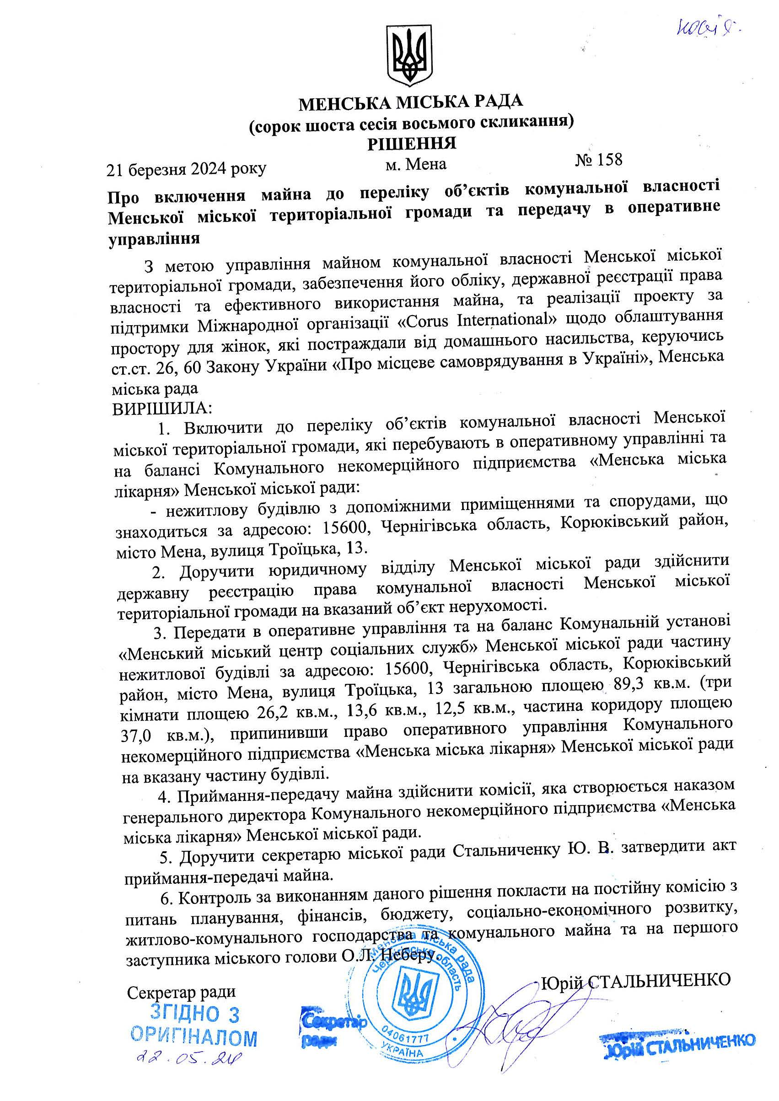

Додаток до Меморандуму
про співпорозуміння №3.
Annex to the Memorandum
of Understanding No. 3.
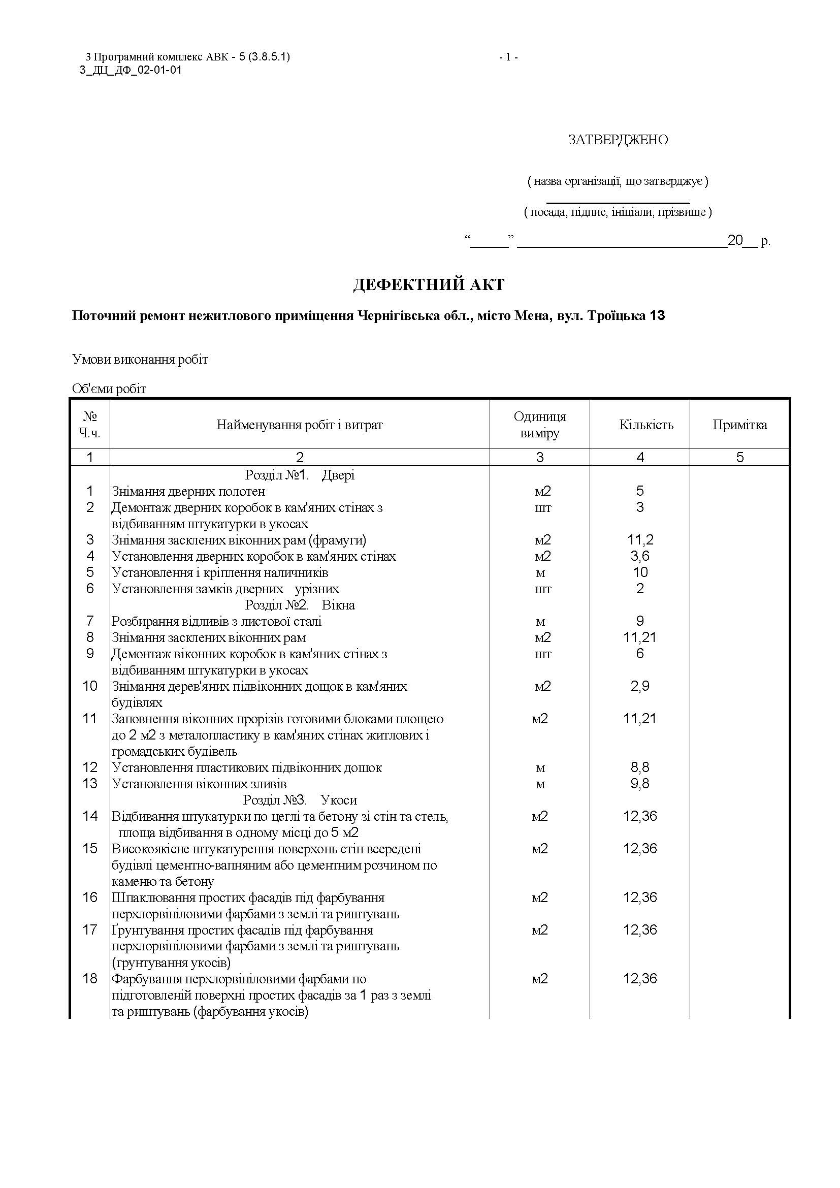

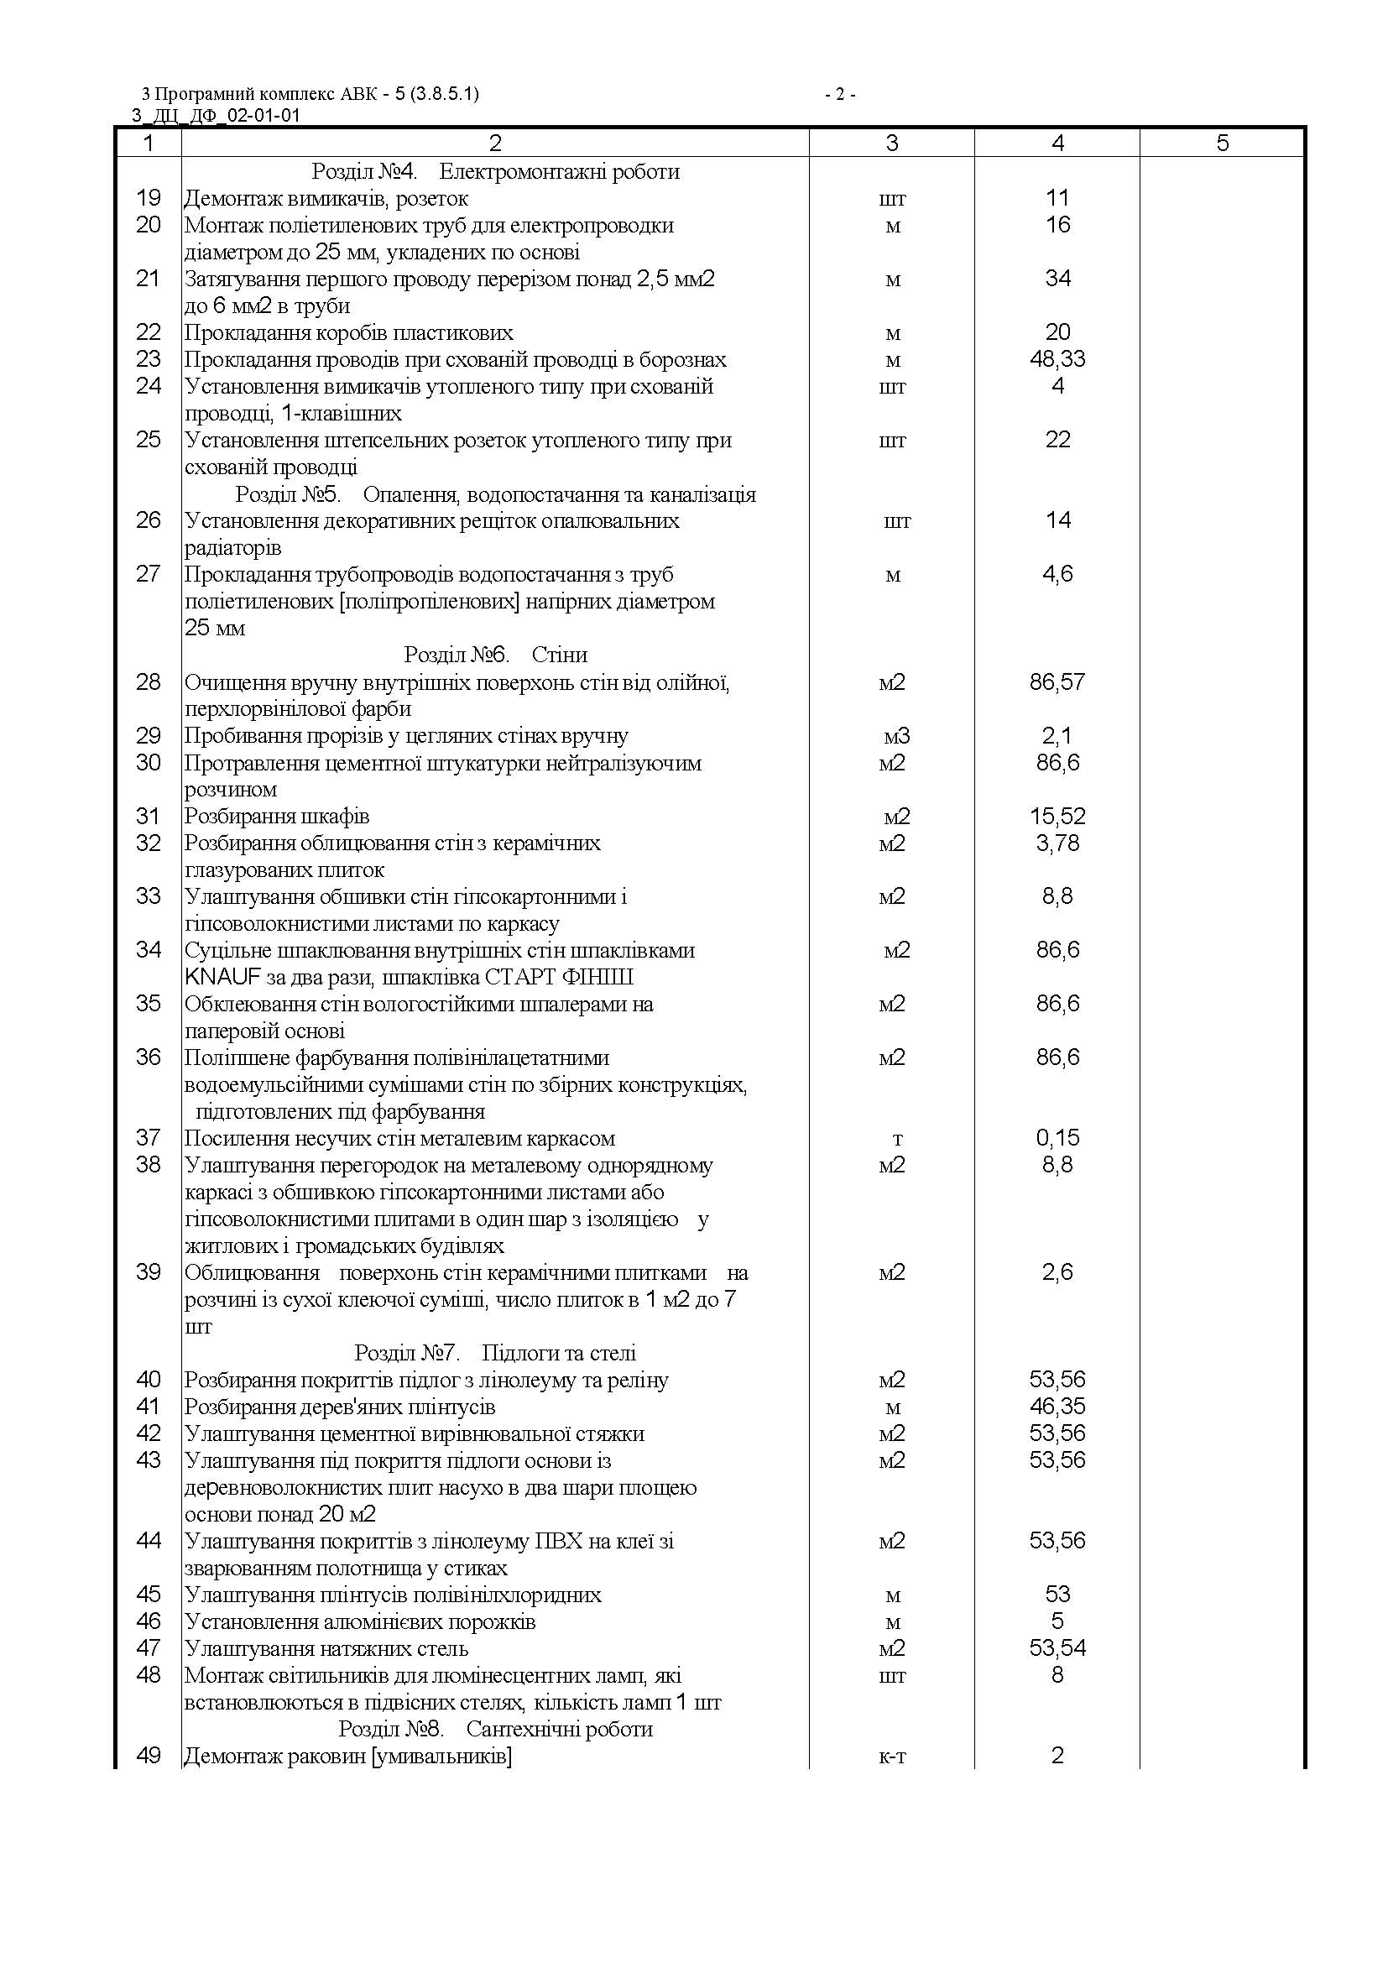

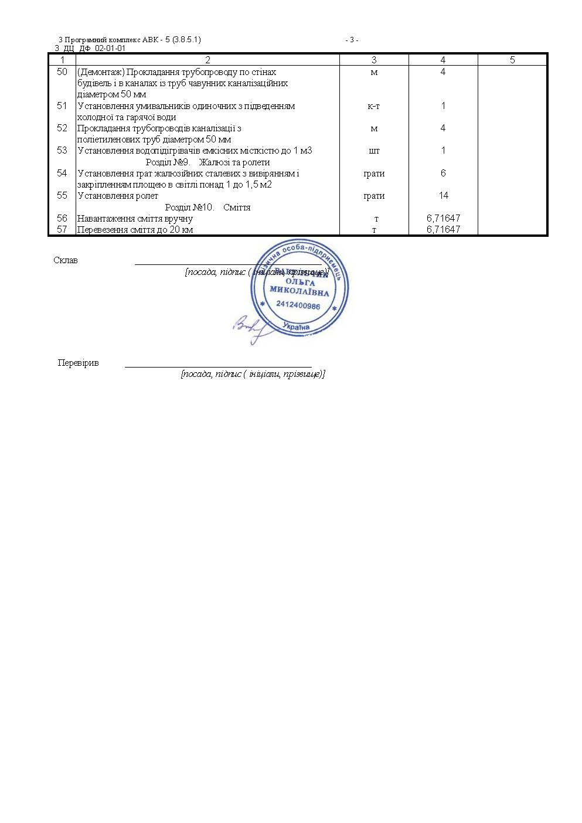

Додаток до Меморандуму
про співпорозуміння №4.
Annex to the Memorandum
of Understanding No. 4.

Приблизний перелік придбаного товару\ наданих послуг / Approximate list of purchased goods / services provided*

Менська громада Menska hromada
Меблі та інші речі | Space furniture | Unit | Unit Quantity
Столи для активностей | Tables for activities | pcs | 4
Стіл робочий в кабінет психолога | Working table in the psychologist's office | pcs | 1
М'які крісла в кабінет психолога | Soft chairs in the psychologist's office | pcs | 2
Маленький столик в кабінет психолога | Small table in the psychologist's office | pcs | 1
Робоче крісло для психолога | Working chair for a psychologist | pcs | 1
Столик/ тумбочка під кавомашину | Table / bedside table for a coffee machine | pcs | 1
Вішак для одягу | Hanger for clothes | pcs | 3
Крісла для активностей | Armchairs for activities | pcs | 25
Ролети для вікон | Roller blinds for windows | Set | 1
Офісна шафа для робочих документів | Office cabinet for working documents | pcs | 2
Шафи для документів з можливістю зберігання документації та матеріалів | Filing cabinets with the ability to store documents and materials | pcs | 2
Послуги з транспортування та монтажу | Transportation and installation services | service | 1
Наклеювання броньованої плівки на вікна | Sticking armored film on windows | Set | 1
Палатка (брендована) для проведення заходів поза межами Простору | Tent (branded) for events outside the Space | pcs | 1
Канцтовари та основні речі | Stationery and basic supplies | Unit | Unit Quantity
Банер (ролап) | Banner (roll-up) | pcs | 1
Друковані матеріали (книжечки допомоги) | Printed materials (help books) | Set | 1
Табличка на вхід | Sign at the entrance | pcs | 1
Ігри для простору (настільні) | Games for the space (board games) | Set | 1
Бокс для відгуків клієнтів | Box for customer reviews | pcs | 1
Декор для простору | Decor for the space | Set | 1
Аудіо/відео техніка, інтернет | Audio/video equipment, Internet | Unit | Unit Quantity
Акустична система | Speaker system | pcs | 1
Проектор зі штативом | Projector with tripod | pcs | 1
Широкоформатний екран-полотно | Widescreen screen canvas | pcs | 1
Мобільний телефон (smart) | Mobile phone (smart) | pcs | 1
Ноутбук | Laptop | Set | 1
Термопот/ Електрочайник/ Кавомашина | Thermopot/ Electric kettle/ Coffee machine | pcs | 1
Кулер для води | Water cooler | pcs | 1
Роутер з оплатою | Router with payment | pcs | 1
Організація дитячого простору | Organization of children's space | Unit | Unit Quantity
Дитячий столик і кріселка | Children's table and chair | Set | 1
Бізі дошка | Baby board | pcs | 1
Дошка настрою | Mood board | pcs | 1
Пазли на підлогу | Puzzles on the floor | Set | 9
М'які кубіки кольорові | Soft cubes of color | Set | 3
Глюкофон | Glucophone | pcs | 1
Пісочний столик | Sand table | pcs | 1

«*» - перелік товарів та послуг є приблизним та за потреби може бути змінено або скореговано
"*" - the list of goods and services is approximate and may be changed or adjusted if necessary

